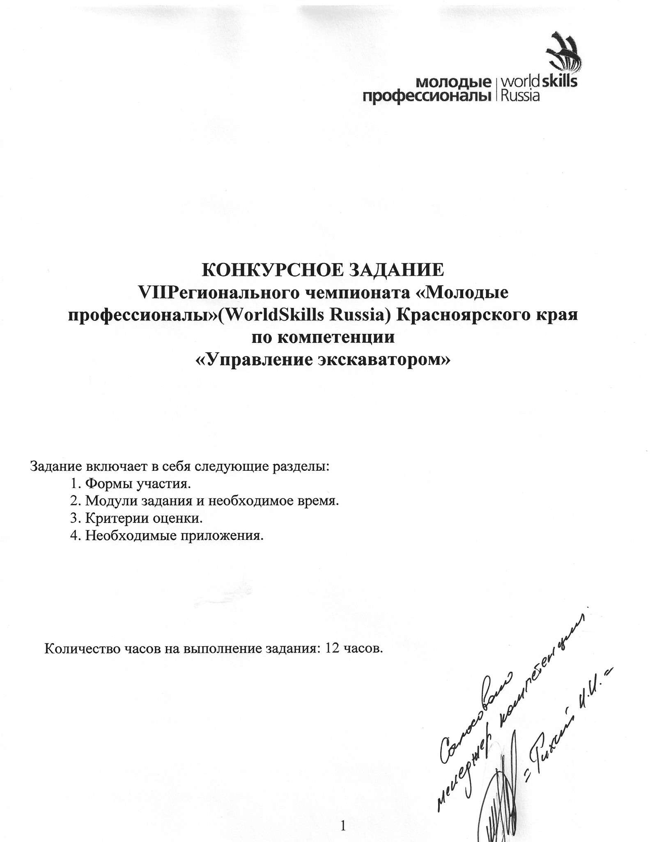

ФОРМЫ УЧАСТИЯ
Индивидуальная

МОДУЛИ ЗАДАНИЯ И НЕОБХОДИМОЕ ВРЕМЯ
Модули и время сведены в таблице 1:
Таблица 1
№ п/п | Наименование модуля | Максимальный балл | Время на задание
1 | Теоретическое конкурсное задание: ПДД и БЭСМиТ | 10 | 1 час.
2 | Техническое обслуживание экскаватора | 10 | 3 часа
3 | Поднятие мяча ковшом и опускание его в ведро | 12 | 45 мин.
4 | Раздавливание куриного яйца в стопке | 12 | 45 мин.
5 | Розлив жидкости по стаканам | 12 | 45мин.
6 | Сбивание бутылок | 12 | 45 мин.
7 | Рытье котлована с погрузкой грунта в автомобиль самосвал | 20 | 4 часа
8 | Заезд экскаватора на трал | 12 | 1час

Модуль 1. «А» Теоретическое конкурсное задание
Оборудование: Экзаменационные билеты ПДД (категория «С»), билеты БЭСМиТ (Гостехнадзор РФ категория «D»).
Конкурсанту необходимо за отведенное время ответить на 20 вопросов экзаменационных билетов по ПДД категория «С» и 20 вопросов экзаменационных билетов по правилам БЭСМиТГостехнадзор РФ категория «С». Выбрав правильный ответ, записать его в выданный бланк. Исправления в бланке ответов не допускаются.
Максимальное время выполнения модуля: 1 час.

Модуль 2. «В» Техническое обслуживание экскаватора
Экскаватор: ЭО – 33211А
Конкурсантунеобходимопровести визуальный осмотр машины, на предмет её комплектности и технического состояния. Проверить работоспособность её агрегатов и систем. Выявить неисправности, устранить выявленные неисправности и записать их в лист учета. Провести смазку шарнирных соединений согласно карты смазки машины. Результаты проведения ТО записать влистучёта.

Максимальное время выполнения модуля: 3 часа.

Модуль 3. «C» Поднятие мяча ковшом и опускание его в ведро
Экскаватор: NEW HOLLAND KOBELCO

Экскаватор находится в транспортном положении. Участнику необходимо занять рабочее место в кабине, соблюдая технику безопасности. При необходимости произвести подготовительные работы и запустить двигатель. Участнику необходимо с подставки не задевая ее (установленная вертикально вверх металлическая труба определенного диаметра) взять ковшом мяч (баскетбольный), при этом мяч должен находится в ковше, развернуться на 90 градусов и положить мяч в ведро, установленное на землю, так чтобы ведро осталось в вертикальном положении и вернуться в исходное положение.
Время старта - подача звукового сигнала участником.Данное упражнение необходимо повторить 3 раза.
После того как участник закинул мяч в ведро (корзину), он возвращает ковш к линии старта, она же является и линией финиша (то есть возвращается в исходное положение) и подает звуковой сигнал. Сигнал, считается временем окончания задания.
Максимальное время выполнения упражнения:45 мин.

Модуль 4. «D» Раздавливание куриного яйца в стопке
Экскаватор: NEW HOLLAND KOBELCO

Экскаватор находится в транспортном положении. Участнику необходимо занять рабочее место в кабине, соблюдая технику безопасности. При необходимости произвести подготовительные работы и запустить двигатель.Участнику необходимо раздавить куриное яйцо, установленное вертикально в стеклянную стопку, которая находится на подставке при этом, не повредив саму стопку.Данное упражнение необходимо повторить 3 раза.
Время старта - подача звукового сигнала участником.
После того как участник раздавил яйцо, он возвращает ковш к линии старта, она же является и линией финиша (то есть возвращается в исходное положение) и подает звуковой сигнал. Сигнал считается временем окончания задания.
Максимальное время выполнения упражнения:45 мин.

Модуль 5. «Е» Розлив жидкости по стаканам
Экскаватор: NEW HOLLAND KOBELCO

Экскаватор находится в транспортном положении.Участнику необходимо занять рабочее место в кабине, соблюдая технику безопасности. При необходимости произвести подготовительные работы и запустить двигатель.Участнику необходимо разлить жидкость из бутылки емкость 1000 мл, закрепленной на зубе ковша экскаватора, в 3 (три) стакана до отметки в 250 мл. Данное упражнение необходимо повторить 2 раза.
Время старта - подача звукового сигнала участником.
После того как участник разлил всю воду, он возвращает ковш к линии старта, она же является и линией финиша (то есть возвращается в исходное положение) и подает звуковой сигнал. Сигнал считается временем окончания задания.
Максимальное время выполнения упражнения:45 мин.

Модуль 6. «F» Сбивание бутылок
Экскаватор: NEW HOLLAND KOBELCO

Экскаватор находится в транспортном положении.Участнику необходимо занять рабочее место в кабине, соблюдая технику безопасности. При необходимости произвести подготовительные работы и запустить двигатель.Участник поднимает ковш, на котором на отвесе подвешена бутылка с водой и делает 3 полных оборота (по 360°) по часовой стрелке и заходя на 4-ый оборот должен сбить бутылкой на отвесе, установленную на неподвижной платформе, другую бутылку с водой. В случае если сбить бутылку не удалось, сбивание продолжается путем раскачивания бутылки. Данное упражнение необходимо повторить 3 раза.
Время старта - подача звукового сигнала участником.
После того как участник сбил бутылку, он возвращает стрелу к линии старта, она же является и линией финиша (то есть возвращается в исходное положение) и подает звуковой сигнал. Сигнал считается временем окончания задания.
Максимальное время выполнения упражнения:30 мин.

Модуль 7. «G»Рытье котлована с погрузкой грунта в автомобиль самосвал
Экскаватор: NEW HOLLAND KOBELCO

Экскаватор находится в транспортном положении.Участнику необходимо занять рабочее место в кабине, соблюдая технику безопасности. При необходимости произвести подготовительные работы и запустить двигатель. Участник должен разработать котлован заданных размеров экскаватором с обратной лопатой, емкость ковша не менее0,4 м³ с последующей отгрузкой грунта в отвал.Ориентировочный объем работ – 20 м².
Время старта - подача звукового сигнала участником.
После того как участник закончил разработку котлована и отгрузил грунт вотвал, он перемещаетэкскаватор в исходное положение, возвращает стрелу к линии старта (она же является и линией финиша) и подает звуковой сигнал. Сигнал, считается временем окончания задания
Максимальное время выполнения упражнения:4 часа.

Модуль 8. «H» Заезд экскаватора на трал
Экскаватор: NEW HOLLAND KOBELCO

Экскаватор находится в транспортном положении.Участнику необходимо занять рабочее место в кабине, соблюдая технику безопасности. При необходимости произвести подготовительные работы и запустить двигатель.Участник должен с соблюдением техники безопасности начать движение.Далее, участнику необходимо подъехать к тралу, остановиться, чтобы убедиться в правильном положении машины и безопасности выполнения упражнения. Заезд на трал осуществляется с рабочими органами, находящимися в транспортном положении. Движение по тралу должно осуществляться только прямолинейно, поворот управляемых колес не допускается.
Максимальное время выполнения упражнения:1 час.

КРИТЕРИИ ОЦЕНКИ
В данном разделе определены критерии оценки и количество начисляемых баллов (субъективные и объективные) таблица 2. Общее количество баллов задания/модуля по всем критериям оценки составляет 100.
Таблица 2
Раздел | Критерий | Оценки
 |  | Субъективная  (если это применимо) | Объективная | Общая
А | Теоретическое конкурсное задание: ПДД иБЭСМиТ | 0 | 10 | 10
В | Техническое обслуживаниеэкскаватора | 0 | 10 | 10
C | Поднятие мяча ковшом и опускание его в ведро | 0 | 12 | 12
D | Раздавливание куриного яйца в стопке | 0 | 12 | 12
E | Розлив жидкости по стаканам | 0 | 12 | 12
F | Сбивание бутылок | 0 | 12 | 12
G | Рытье котлована с погрузкой грунта в автомобиль самосвал | 0 | 20 | 20
H | Заезд экскаватора на трал | 0 | 12 | 12
Итого |  | 0 | 100 | 100
Субъективные оценки - Не применимо.

НЕОБХОДИМЫЕ ПРИЛОЖЕНИЯ
Задания в модулях не повторяются.
Для выполнения всех модулей, участник имеет право использовать всё имеющееся на рабочем месте оборудование и инструмент.
Если участник не выполнил задание в одном из модулей, к нему вернуться он не может.
Задание считается выполненным, если все восемь модулей сделаны в основное время и в полном объёме,экскаватор находятся в рабочем состоянии.
После выполнения задания участник должен получить подтверждение эксперта на выполнение следующего задания.
Время начала и окончания выполнения задания (включая паузы и т.п.) проставляет эксперт. Участник должен убедиться в том, что время начала указано корректно.
Методика оценки результатов определяется экспертным сообществом в день С-1.
Участник не имеющие спец. одежду, спец. обувь, перчатки, не прошедшие инструктаж по технике безопасности, охране здоровья к выполнению задания допускаться НЕ БУДУТ.
Эксперты, не прошедшие инструктаж по технике безопасности, охране здоровья, не имеющие спец. обувь, спец. одежду к работе на площадке не допускаются.

